Агрегат нагрева теплоносителя/АНТ
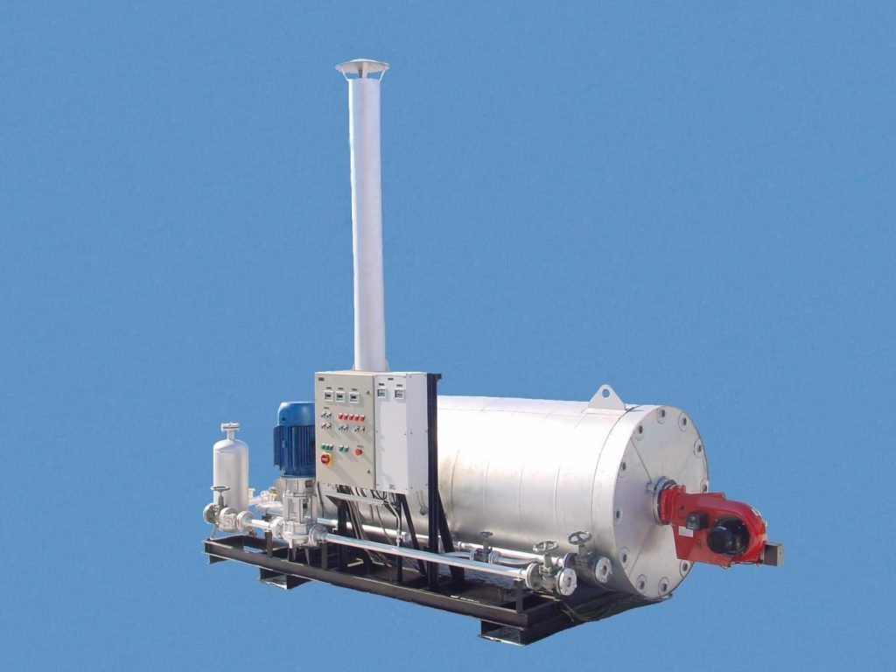
Предназначен для обогрева битумного хранилища, посредством нагрева термального масла и циркуляции его по системе змеевиков, расположенных в битумных емкостях.
Теплообменник представляет собой стальную цилиндрическую обечайку, внутри которой размещены змеевики из трубчатых спиралей. Пламя, создаваемое горелкой, с максимальной эффективностью передает тепловую энергию термальному маслу, проходя по контурам топочного котла.
Снаружи котла имеется теплоизоляция толщиной 160 мм покрытая оцинкованным листом толщиной 0,55 мм. В конструкции нагревателя используются горелки Weishaupt Германия работающие на дизельном, газовом и комбинированном топливе.
Горелка в автоматическом режиме поддерживает заданную температуру термального масла, что позволяет сократить расходы на используемое топливо.
Система насосов и запорной арматуры поддерживает в автоматическом режиме заданные параметры давления в системе маслопроводов.
Технические характеристики агрегата нагрева теплоносителя:
Модель | АНТ-50 (ГАЗ) | АНТ-50 (ЖТ) | АНТ-100 (ГАЗ) | АНТ-100 (ЖТ)
Мощность теплового потока | 500 кВт | 500 кВт | 1000 кВт | 1000 кВт
Тип горелки | Weishaupt G10/3 | Weishaupt L10/3 | Weishaupt G10/4 | Weishaupt L20/1
Объем в системе теплоносителя | 7000 л | 7000 л | 10000 л | 10000 л
Тип циркуляционного насоса | KSB ETLY 050-050- 200 11кВт производительностью 50 куб. м/час пр-во Германия | KSB ETLY 050-050- 200 11кВт производительностью 50 куб. м/час пр-во Германия | KSB ETLY 050-050- 200 11кВт производительностью 50 куб. м/час пр-во Германия | KSB ETLY 050-050- 200 11кВт производительностью 50 куб. м/час пр-во Германия
Насос для закачки масла в систему | 1,5 кВт производительностью 6 куб. м/час | 1,5 кВт производительностью 6 куб. м/час | 1,5 кВт производительностью 6 куб. м/час | 1,5 кВт производительностью 6 куб. м/час
Расширительный Бак | 1200 л | 1200 л | 1200 л | 1200 л
Тип и температура теплоносителя | Индустриальное масло И40А – 180С; Теплоноситель АМТ300 – 250С; | Индустриальное масло И40А – 180С; Теплоноситель АМТ300 – 250С; | Индустриальное масло И40А – 180С; Теплоноситель АМТ300 – 250С; | Индустриальное масло И40А – 180С; Теплоноситель АМТ300 – 250С;
Установки могут укомплектовываться комбинированными горелками, стоимость по запросу.
Комплект поставки включает:
- Котел маслогрейный в сборе с котловым оборудованием в составе (циркуляционный насос, высокотемпературная арматура, шкаф управления с кабельной продукцией, датчики и приборы КИП);
- Труба дымовая;
- Насосная станция закачки/слива теплоносителя в комплекте со штуцерами для присоединения маслопроводов;
- Горелочное устройство в комплекте с арматурой;
- Расширительный бак;
- Монтажный комплект для сборки на объекте;
- Документация;

